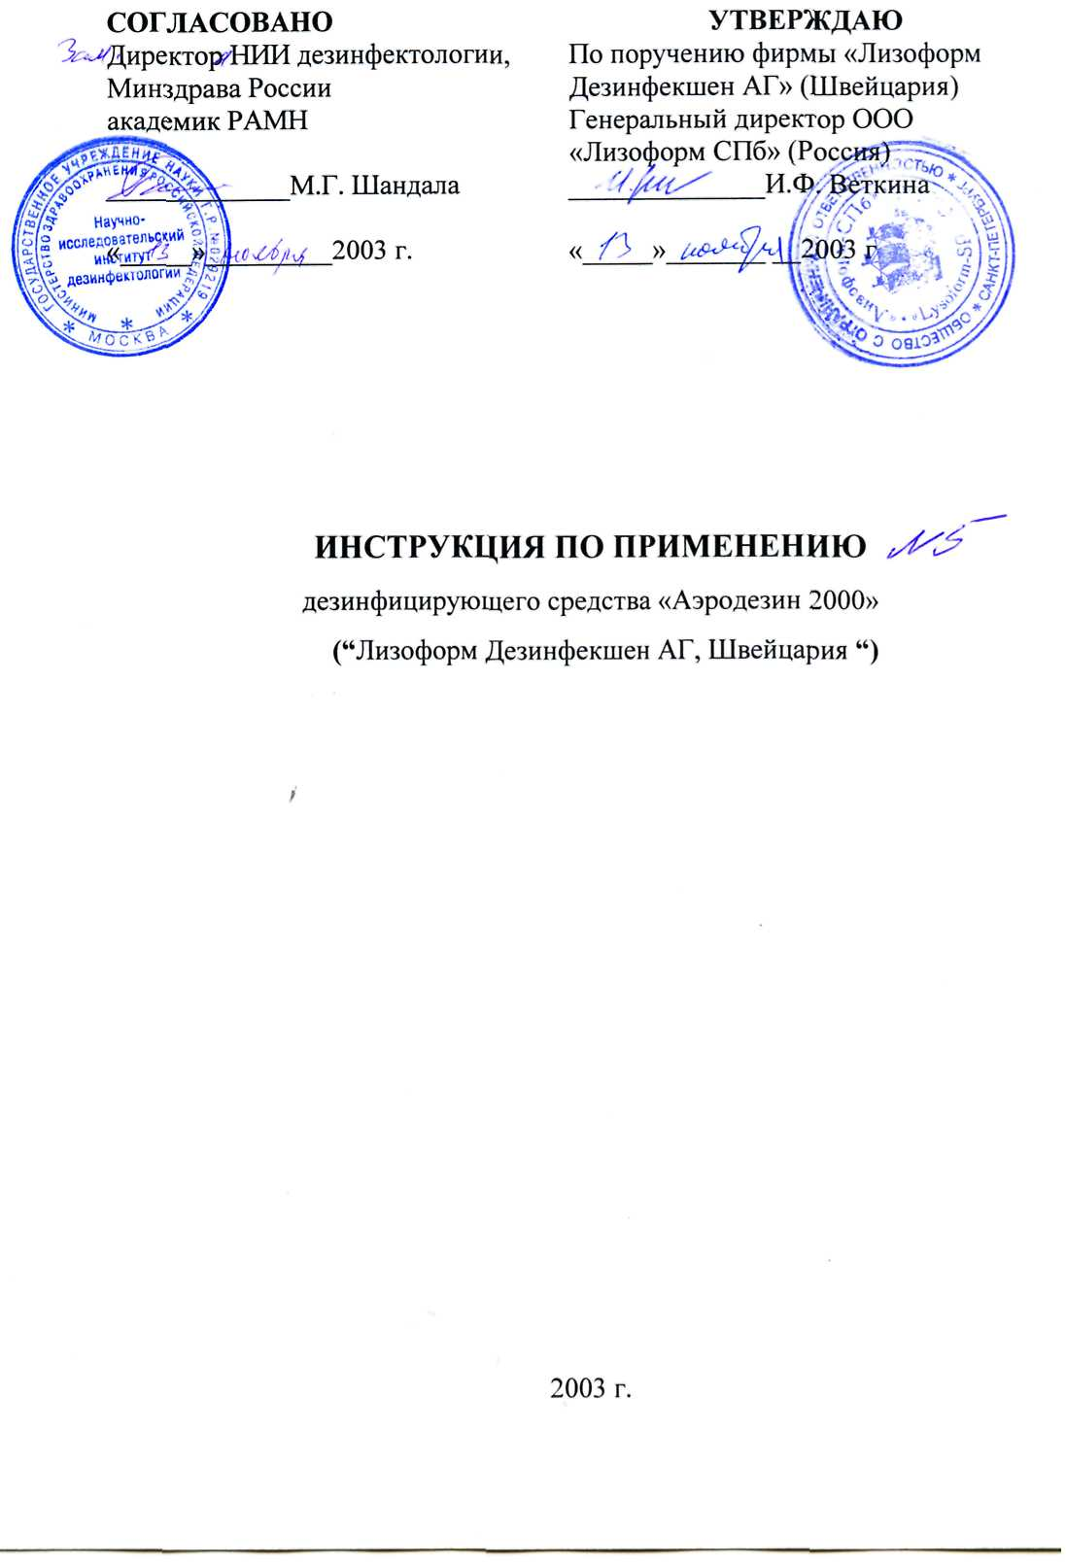
ИНСТРУКЦИЯ
по применению средства "Аэродезин 2000"
фирмы «Лизоформ Дезинфекшен АГ» (Швейцария)
Разработана Научно-исследовательским институтом дезинфектологии Министерства здравоохранения Российской Федерации.
Авторы: Пантелеева Л.Г., Цвирова И.М., Панкратова Г.П., Белова А.С., Новикова Э.А.
Инструкция предназначена для организаций, имеющих право заниматься дезинфекционной деятельностью.
1. ОБЩИЕ СВЕДЕНИЯ
1.1. Средство "Аэродезин 2000" представляет собой ароматизированный
бесцветный прозрачный раствор, готовый к применению. В состав средства в
качестве активно действующих веществ входят 1-пропанол (32,5%), этанол
(18%) и глутаровый альдегид (0,1%)
Срок годности средства составляет 2 года при условии хранения в
невскрытой упаковке производителя при температуре не ниже +5°С и не выше +30°С.
Выпускается в пластмассовых флаконах вместимостью 1 л и 6 л с
насадками для распыления.
- Средство "Аэродезин 2000" обладает антимикробной активностью в
отношении бактерий (кроме микобактерий туберкулеза), вирусов, грибов рода
Кандида и Трихофитон.
- Средство "Аэродезин 2000" по параметрам острой токсичности по
ГОСТ 12.1.007-76 относится к 4 классу малоопасных соединений при введении
в желудок, не оказывает местно-раздражающего действия на кожу и вызывает
умеренное раздражение слизистых оболочек глаз, органов дыхания.
По классификации ингаляционной опасности дезинфицирующих средств данное средство относится к высоко опасным, вызывает раздражение органов дыхания и слизистых оболочек глаз.
ПДК в воздухе рабочей зоны: для 1-пропанола 10 мг/м³;
для этанола 1000 мг/м³;
для глутарового альдегида 5 мг/м³.
1.4 Средство "Аэродезин 2000" предназначено для дезинфекции способом орошения небольших по площади, а также труднодоступных поверхностей в помещениях, предметов обстановки, оборудования и аппаратуры при инфекциях бактериальной (кроме туберкулеза) вирусной и грибковой (дерматофитии и кандидозы) этиологии в лечебно-профилактических учреждениях.
2. ПРИМЕНЕНИЕ СРЕДСТВА
2.1 Средство "Аэродезин 2000" применяется для обеззараживания поверхностей (кроме тех, которые повреждаются под воздействием спиртов: покрытых лаком, из плексигласа и других) способом орошения.
2.2 Поверхности орошают средством до полного смачивания с расстояния 30 см. Расход средства составляет 50 мл на м² поверхности. Средство быстро высыхает, не оставляя следов на поверхностях.
Максимально допустимая площадь обрабатываемой поверхности должна составлять не более 1/10 от общей площади помещения.
2.3 Время дезинфекции при инфекциях бактериальной (кроме туберкулеза) и вирусной этиологии, дерматофитиях и кандидозах составляет 30 мин.
3. МЕРЫ ПРЕДОСТОРОЖНОСТИ
3.1 При работе со средством "Аэродезин 2000" не следует превышать норму расхода (50 мл/м²) и норму обработки площади (не более 1/10 общей площади обрабатываемого помещения).
При увеличении рекомендуемого соотношения площади обрабатываемых поверхностей к общей площади помещения следует использовать средства индивидуальной защиты органов дыхания (универсальные респираторы типа РПГ-67 или РУ-60М с патроном марки А) и герметичные очки.
3.2 Не орошать нагретые поверхности и не распылять средство вблизи огня и нагревательных приборов.
Средство легко воспламеняется.
- Избегать попадания аэрозоля в глаза и на лицо.
- Не принимать внутрь
- Хранить при температуре не ниже +5°С и не выше +30°С
отдельно от лекарственных средств в местах, недоступных детям
4. МЕРЫ ПЕРВОЙ ПОМОЩИ
4.1. При несоблюдении мер предосторожности возможно появление раздражения слизистых оболочек глаз и верхних дыхательных путей (резь в
глазах, слезотечение, першение в горле). В этом случае пострадавшего необходимо вывести на свежий воздух; показано теплое питье. При необходимости следует обратиться к врачу.
  - При попадании средства в глаза следует немедленно промыть их
большим количеством воды, закапать 2 капли 30% раствора сульфацила натрия.
  - При попадании средства в желудок промыть его большим количеством
воды, после этого принять 10-15 измельченных таблеток активированного угля.
  - При попадании средства на кожу смыть его водой.

5. МЕТОДЫ КОНТРОЛЯ ПОКАЗАТЕЛЕЙ КАЧЕСТВА
Средство «Аэродезин 2000» представляет собой жидкость с характерным запахом, с плотностью 0,904 + 0,005 г/мл, показателем преломления 1,3680 + 0,005 (при 20°С).
Средство контролируют по следующим показателям:
Внешний вид: прозрачный бесцветный раствор
Показатель активности водородных ионов (рН) 7,8 + 1,0
Массовая доля глутарового альдегида, % 0,10 + 0,01
Массовая доля 1-пропанола, % 32,5 + 1,5
Массовая доля этанола, % 18,0 + 1,0
5.1 Определение внешнего вида
Внешний вид определяют визуальным осмотром пробы, помещенной в пробирку из бесцветного стекла диаметром 30-32 мм, на белом фоне.
5.2 Измерение показателя активности водородных ионов (рН)
Показатель активности водородных ионов (рН) определяют
потенциометрически.
5.3 Измерение массовой доли глутарового альдегида и спиртов
Измерение массовой доли глутарового альдегида, 1-пропанола и этанола
основано на методе газодсорбционной хроматографии с пламенно-ионизационным детектированием, изотермическим хроматографированием пробы на полимерном адсорбенте Полисорб-1 с количественной оценкой методом абсолютной градуировки.
Анализ глутарового альдегида и спиртов проводят при разных температурных режимах хроматографирования.
5.3.1 Средства измерения, оборудование
Аналитический газовый хроматограф, снабженный пламенно-ионизационным детектором, стандартной колонкой 100 х 0,3 см
Весы лабораторные общего назначения 2 класса, с наибольшим пределом взвешивания 200 г
Микрошприц вместимостью 1 мкл
Колбы мерные вместимостью 50 мл, 100 мл Пипетки вместимостью 2 мл
5.3.2 Реактивы
Этанол х.ч. - аналитический стандарт
1-Пропанол х.ч. - аналитический стандарт
Глутаровый альдегид 50% водный раствор с точно установленным содержанием основного вещества Адсорбент-Полисорб-1 (0,10-0,25мм)
Вода дистиллированная
Азот газообразный
Водород газообразный
Воздух, сжатый в баллоне или от компрессора
5.3.3 Приготовление градуировочных смесей
5.3.3.1 Приготовление градуировочной смеси спиртов
В мерной колбе вместимостью 100 мл взвешивают с точностью до четвертого десятичного знака 32,5 г 1-пропанола и 18 г этанола, добавляют до калибровочной метки воду и взвешивают. Из результатов взвешивания вычисляют массовую долю каждого спирта в основной градуировочной смеси.
2 мл основной градуировочной смеси спиртов дозируют в мерную колбу вместимостью 100 мл, добавляют воду до калибровочной метки и перемешивают. 1 мкл рабочей градуировочной смеси вводят в хроматограф и из полученных хроматограмм определяют время удерживания и площадь хроматографического пика каждого из спиртов в рабочей градуировочной смеси.
5.3.3.2 Приготовление градуировочной смеси глутарового альдегида
- г глутарового альдегида (50% раствора) взвешивают с точностью до
четвертого десятичного знака в мерной колбе вместимостью 100 мл, добавляют
воду до калибровочной метки и взвешивают. Из результатов взвешивания вычисляют массовую долю глутарового альдегида в основной градуировочной смеси.
- мл основной градуировочной смеси глутарового альдегида дозируют в
мерную колбу вместимостью 50 мл, добавляют 25;мл основной градуировочной
смеси спиртов, доводят объем до калибровочной метки водой и тщательно
перемешивают. 1 мкл рабочей градуировочной смеси глутарового альдегида
вводят в хроматограф и из полученных хроматограмм определяют время
удерживания и площадь хроматографического пика глутарового альдегида в
рабочей градуировочной смеси.
5.3.4 Условия работы хроматографа
-Объемный расход, мл/мин.: азот 20
водород 25 воздух 250
-Температура, °С испарителя. 220
детектора 240
-Температура колонки 160°С при определении глутарового альдегида
95°С при определении спиртов
-Объем дозы в хроматограф 1 мкл
Примерное время удерживания определяемых веществ: глутаровый альдегид 11,3 мин.; этанол 2,4 мин.; 1-пропанол 8,4 мин.
Условия хроматографирования подлежат проверке и корректировке для достижения эффективного разделения компонентов в зависимости от конструктивных особенностей хроматографа.
5.3.5 Выполнение измерений
1 мкл испытуемого средства вводят в хроматограф при температуре колонки 160°С, из полученных хроматограмм определяют площадь хроматографического пика глутарового альдегида в средстве.
Для определения массовой доли 1-пропанола и этанола подготавливают пробу разведением средства водой, для чего в мерную колбу вместимостью 100 мл дозируют 2 мл испытуемого средства, добавляют воду до калибровочной метки и перемешивают. 1 мкл приготовленной пробы вводят в хроматограф при температуре колонки 95°С. Из полученных хроматограмм определяют площадь хроматографического пика каждого из определяемых спиртов в пробе.
5.3.6 Обработка результатов измерений
Массовую долю определяемого вещества (X, %) вычисляют по формуле:
X = S * С_{ст} * к / S_{CT}.
где S – площадь хроматографического пика определяемого вещества в испытуемой пробе;
S _{СТ}. – площадь хроматографического пика определяемого вещества в рабочей градуировочной смеси;
С _{ст}. – массовая доля определяемого вещества в рабочей градуировочной
смеси, %;
к – кратность разведения пробы (к=1 при определении глутарового альдегида; к=50 при определении спиртов)
За результат измерений принимают среднее значение двух параллельных измерений, относительное расхождение между которыми не превышает допускаемого значения, равного для глутарового альдегида 15%, для спиртов 5 %.
6. ТРАНСПОРТИРОВАНИЕ И ХРАНЕНИЕ
- Транспортирование средства осуществляют в оригинальных емкостях
производителя любым видом крытого транспорта в соответствии с правилами
перевозки грузов, действующими на данном виде транспорта и гарантирующими сохранность средства и тары.
- Хранить средство следует в невскрытой упаковке производителя при
температуре не ниже +5°С и не выше +30°С.

